Mateo Rada Arias A00368693

Kennet Sánchez Roldan A00369521xd

# Enunciado

El Proyecto consiste en una aplicación la cual sirva como administrador financiero, la que pretende facilitar el manejo del dinero, incluyendo gastos e ingresos clasificándolos según su naturaleza, mediante la visualización de estos en las distintas fechas que se hayan registrado. El programa llevara el nombre de Budget4u.

# Requerimientos funcionales

Req1. Administrar los ingresos que digite el usuario con fecha, cantidad, naturaleza y descripción. No se podrán ingresar ingresos menores que 1 o nulos. Los ingresos se dividirán en distintas naturalezas (regular, irregular, préstamo) los cuales tendrán distinta información según la naturaleza del ingreso.

Req.1.1. Agregar un nuevo ingreso de naturaleza elegida por el usuario. Verificando que todos los datos estén completos y sean válidos.

Req1.2. Eliminar un ingreso ya existente.

Req1.3. Editar un ingreso y/o su información.

Req1.4. Guardar de manera persistente la información de los ingresos.

Req1.5. Permitir la visualización grafica de todos los ingresos seleccionados por criterios elegidos por el usuario (fecha, naturaleza, etc.).

Req1.6. Crear un ingreso de tipo préstamo SI Y SOLO SI el usuario ya ha registrado un prestamista. El monto de este ingreso se verá descontado en la fecha del cobro ingresada por el usuario.

Req2. Administrar los gastos que digite el usuario con fecha, cantidad, naturaleza y descripción. No se podrán ingresar gastos menores que 1 o nulos. Los gastos se dividirán en distintas naturalezas (hogar, ocio, extraordinarios, ordinarios) los cuales tendrán distinta información según la naturaleza del gasto.

Req.2.1. Agregar un nuevo gasto de naturaleza elegida por el usuario. Verificando que todos los datos estén completos y sean válidos.

Req2.2. Eliminar un gasto ya existente.

Req2.3. Editar un gasto y/o su información.

Req2.4. Guardar de manera persistente la información de los gastos.

Req2.5. Permitir la visualización grafica de todos los gastos seleccionados por criterios elegidos por el usuario (fecha, naturaleza, etc.).

Req3. Visualizar el balance de dinero dependiendo de los gastos e ingresos digitados por el usuario.

Req3.1. Visualizar el balance esperado para los próximos meses dependiendo de los gastos e ingresos registrados por el usuario.

Req3.2. Visualizar el balance actual del usuario.

Req3.3. Visualizar el balance entre una fecha definida por el usuario

Req3.4. Visualizar la hora constantemente en la esquina inferior derecha.

Req4. Administrar la información del usuario actual. Un usuario no podrá modificar ni acceder a la información de otro usuario. Cada usuario tendrá nickname, contraseña y tipo. Los tipos de usuarios serán: empleado, estudiante o regular.

Req4.1. Registrar un nuevo usuario con Nickname, contraseña y tipo. No se podrá registrar un usuario con el mismo Nickname que otro.

Req4.2. Permitir al usuario eliminar su cuenta con toda la información que posea en ella.

Req5. Administrar los prestamistas ingresados por el usuario. Los usuarios tendrán sus prestamistas aparte y no se verán influenciados por los prestamistas de otros usuarios. Los prestamistas permitirán al usuario registrar ingresos de tipo préstamo. Cada prestamista tendrá nombre, teléfono de contacto y email.

Req6. Generar un balance mensual con el monto, ingresos totales y gastos totales de todo el mes.

# Requerimientos no funcionales

1. Verificar que el usuario se encuentre en el arreglo de usuarios, de ser así, que la contraseña concuerde con la ingresada por el usuario.
2. Los ingresos y gastos deberán ser guardados en un árbol binario de búsqueda, dichos arboles serán guardados en la información de cada usuario.
3. El programa será capaz de ordenar los ingresos mediante el método de ordenamiento burbuja
4. El programa será capaz de ordenar los gastos mediante el método de ordenamiento de inserción.
5. El programa avisará al usuario de las excepciones atrapadas por el programa con el fin de que corrija su error.
6. La hora mantendrá constantemente actualizada en una esquina de la pantalla mediante un hilo aparte.
7. El programa no tendrá limite para guardar ingresos, costos o usuarios.

# Justificación

Se quiere que el proyecto sea lo mas completo y funcional posible, así como un desarrollo rápido y eficiente, además, el trabajo en conjunto de dos desarrolladores permite la visualización de nuevas ideas y permite un mejor desarrollo de la aplicación.

# Sketches

1. Pantalla principal

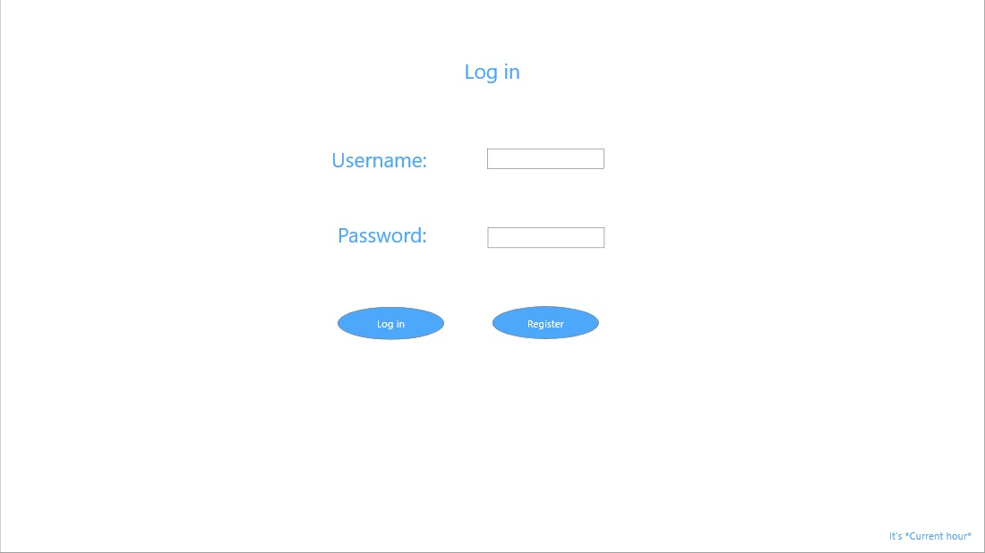

1. Editar perfil

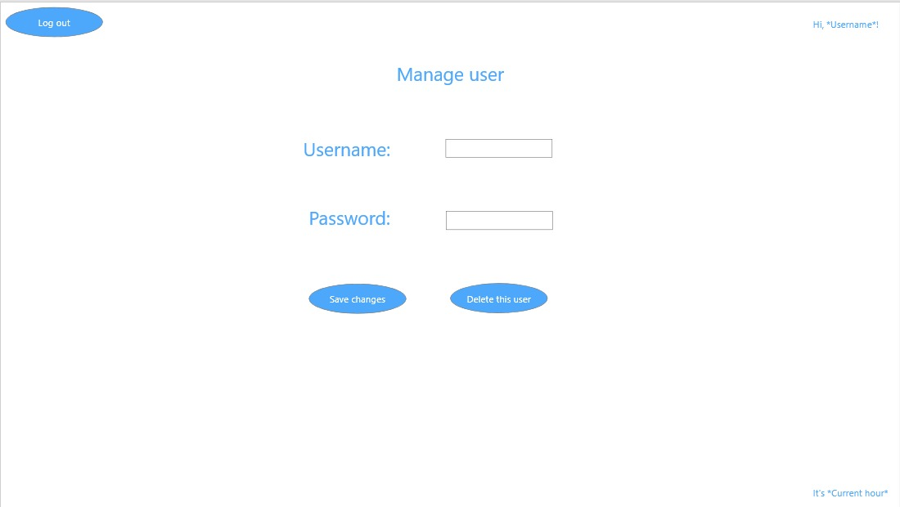

1. Menú principal

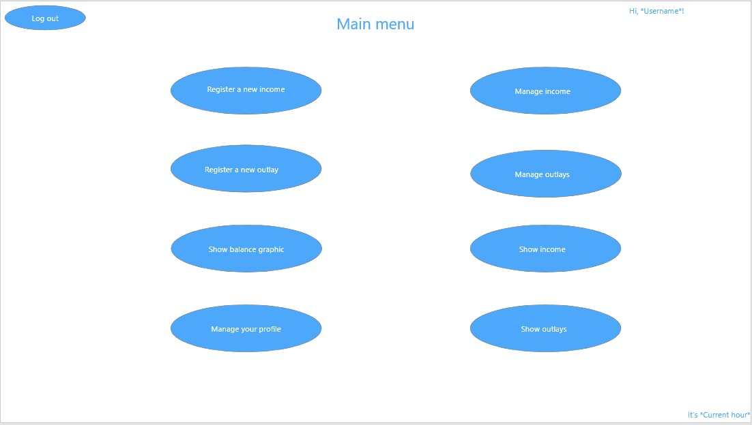

1. Agregar ingreso

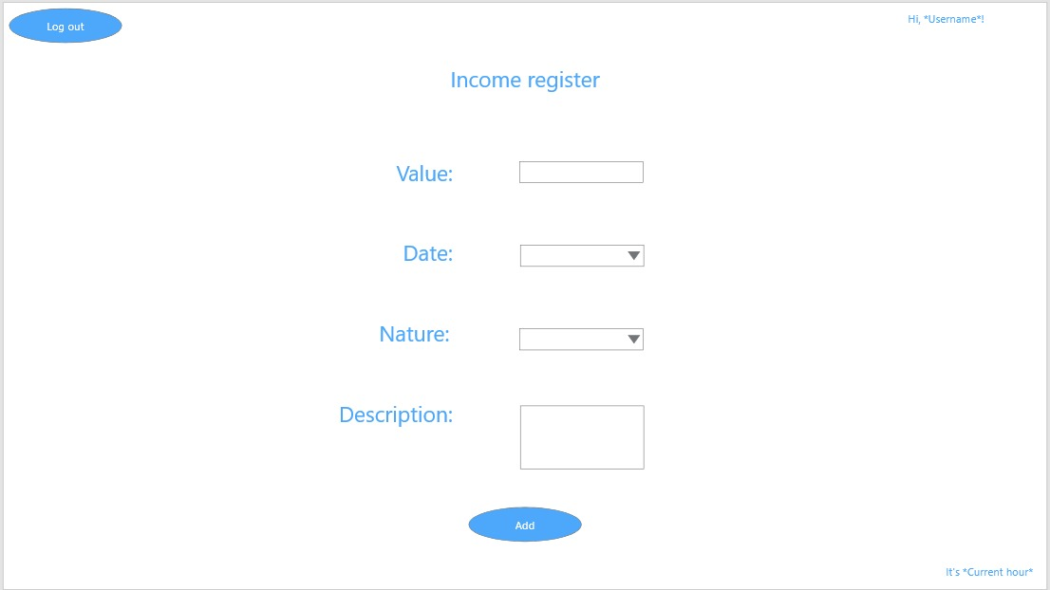

1. Agregar gasto

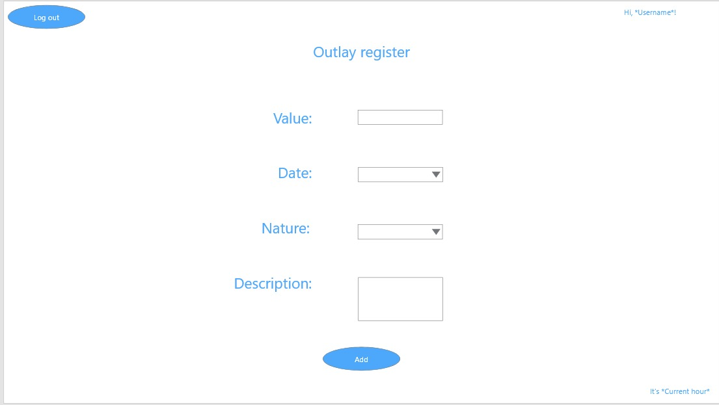

1. Editar ingreso

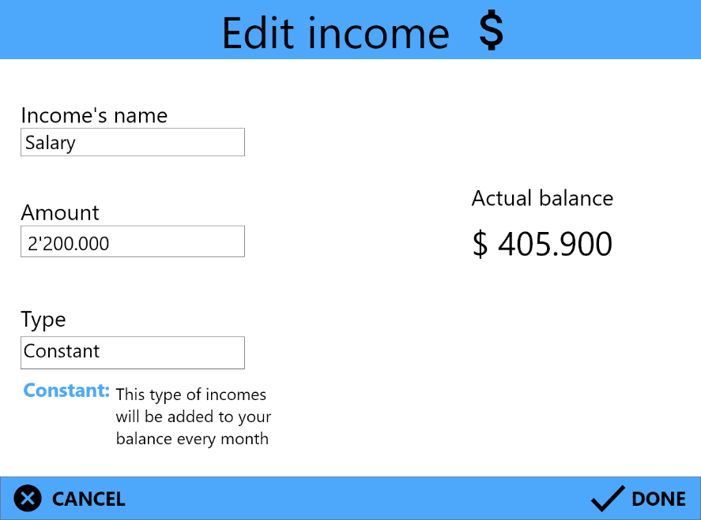

1. Editar gasto

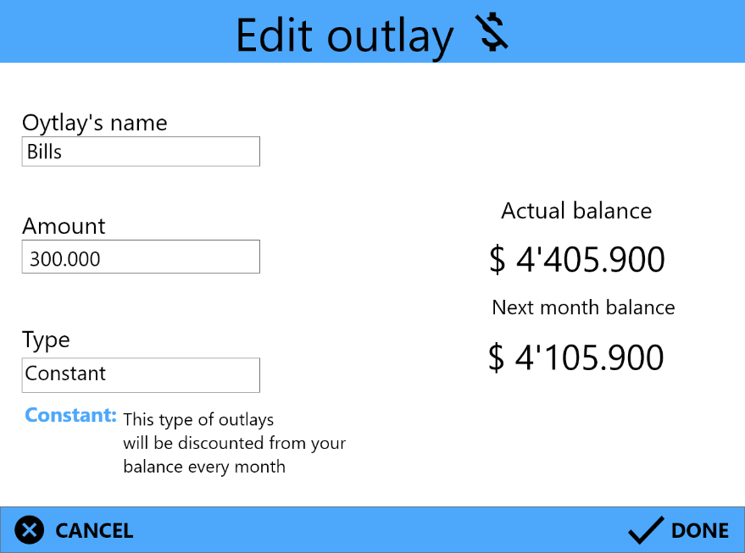

1. Lista de ingresos

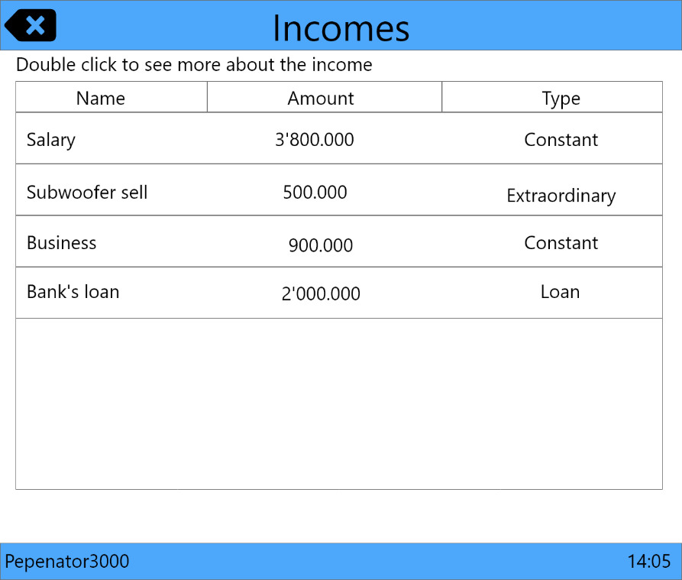

1. Lista de gastos

